كارشناسي حسابداري

عنوان:
گزارش كارورزي
بانك ملت

ارائه شده به استاد محترم:
………………………….

كارورز:
…………………………

فهرست مطالب
تاریخچه بانک ملت 3
در مورد بانك 3
چشم انداز و ماموریت 4
شبکه بین المللی بانک 5
اهداف 5
زیر ساخت های سخت افزاری و ارتباطی 7
زیر ساخت های نرم افزاری 7
زیر ساخت مدیریت دانش 8
منشور اخلاقی 9
بخش هایی از منشور اخلاقی کارکنان بانک ملت: 9
نمودار سازماني 10
شرح وظايف كلي روابط عمومي بانك ملت 11
واحد روابط عمومی 14
گزارشی از عملکرد واحد با توجه به بودجه و امکانات 16
بولتن كاري بانك ملت 17
سنجش رضايت مشتريان 17
نشريات منتشر شده توسط روايط عمومي بانك ملت 18
تلاش روابط عمومي بانك براي گسترش كتابخانه 18
گزارش ارتباطات درون و برون سازماني 19
خدمات ويژه همكاران 20
مرکز روابط عمومي بانك ملت 20
گزارشي از پروژه هاي انجام شده 23
بانكداري اينترنتي 24
منابع 25

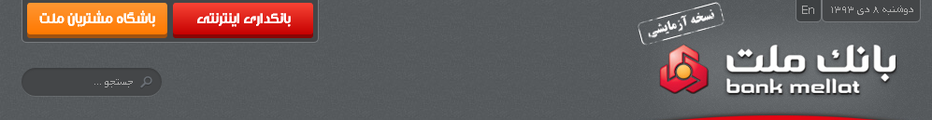

تاریخچه بانک ملت
بانک ملت به موجب مصوبه‌ی مورخ ۲۹ آذر ۱۳۵۸ مجمع عمومی بانک‌ها از ادغام بانک‌‌های تهران، داریوش، بین‌المللی ایران، عمران، بیمه‌ی ایران، ایران و عرب، پارس، اعتبارات تعاونی و توزیع، تجارت خارجی و فرهنگیان در تاریخ ۳۱ تیر ۱۳۵۹ تشکیل و با شماره ۳۸۰۷۷ در اداره‌ی ثبت شرکت‌ها به ثبت رسید و عملیات اجرایی بانک از همان تاریخ آغازشد.
با ادغام بانک ها، سرمایه‌ی اولیه‌ی بانک ملت به ۵/۳۳ میلیارد ریال رسید.
به استناد مجمع عمومی فوق‌العاده بانک‌ها (مورخ ۱۷ فروردین۸۷) و تصویب نامه هیأت محترم وزیران (شماره ۶۸۹۸۵/ت ۳۷۹۲۵ مورخ ۲ مرداد ۸۶) شخصیت حقوقی بانک ملت به سهامی عام تبدیل گردید.
بانک ملت در حال حاضر با سرمایه ۴۰۰۰۰ میلیارد ریال یکی از بزرگ ترین بانک‌های کشور است که درچارچوب دولت جمهوری اسلامی ایران فعالیت می‌کند.
مهم‌ترین راهبردهای بانک ملت توسعه‌ی فناوری اطلاعات و ارتباطات، مدیریت روابط مشتریان، بهبود کیفیت خدمات، توسعه منابع انسانی و بهبود شاخص‌های عملکرد است. برای دستیابی به این راهبردها، اهدافی همچون رشد و بهره‌وری بانک، سوددهی و ارائه خدمات مناسب به مشتریان، شناخت نیازها و دسته‌بندی مشتریان و فرآیندهای مربوط به سود، آموزش‌های استراتژی محور، فن‌آوری نوین بانکی و همسوسازی اهداف فردی، بخشی و سازمانی ترسیم شده‌است.

در مورد بانك
بانک ملت، شرکت خدمات مالی و بانکداری ایرانی است، که هم‌اکنون پس از بانک ملی ایران، به‌عنوان دومین بانک بزرگ ایران محسوب می‌شود. بانک ملت در سال مالی ۱۳۹۱ با درآمدی بالغ بر ۱۲۰ هزار میلیارد ریال (معادل ۱۲ هزار میلیارد تومان)، در رتبه پنجم از فهرست بزرگترین شرکت‌های ایرانی قرار گرفت.

بانک ملت پس از انقلاب ۵۷ و در پی ملی شدن همهٔ بانک‌ها توسط شورای انقلاب، سپس ادغام کلیه بانک‌های تجاری، در قالب دو بانک تجارت و ملت، در خرداد ماه ۱۳۵۸ تاسیس شد.
سرمایهٔ اولیه این بانک ۳۳٫۵ میلیارد ریال بود، که از دارایی‌های ۱۰ بانک تجاری؛ بانک پارس، بانک عمران، بانک فرهنگیان، بانک داریوش، بانک تهران، بانک تجارت خارجی، بانک اعتبارات تعاونی و توزیع، بانک بین‌الملل ایران، بانک ایران و عرب و بانک بیمه ایران، تشکیل می‌شد.
در سال ۱۳۸۷ مجموع دارایی‌های بانک ملت معادل ۱۳۱٫۰۰۰ میلیارد ریال اعلام شده‌است. پس از تغییر اجرای سیاست‌های اصل ۴۴ قانون اساسی در سال ۱۳۸۴، این بانک بعنوان اولین بانک دولتی، برای خصوصی‌سازی آماده شد و در اسفند ۱۳۸۷، ۵٪ درصد از سهام بانک ملت، در بورس تهران عرضه گردید، که از این میزان ۲٫۵٪ درصد به‌فروش رسید و تنها خریدار آن نیز شرکت آتیهٔ کارکنان بانک ملت (صندوق بازنشستگی کارکنان بانک ملت) بود، که از زیرمجموعه‌های بانک به‌شمار می‌آید.
دولت ایران مدعی است که با ارائه ۳۰٪ درصد از سهام بانک بعنوان سهام عدالت، ۱۵٪ درصد به شستا و دو بلوک ۵٪ درصدی، به صندوق بازنشستگی و سازمان تامین اجتماعی نیروهای مسلح برای رد دیون، ۵٪ درصد به کارکنان بانک و عرضه ۵٪ درصد در بورس تهران، این بانک دیگر دولتی نیست.گرچه برخی کارشناسان معتقدند که بیشتر سهام بانک ملت، میان نهادهای حکومتی دست بدست شده و این شیوه انتقال را نمی‌توان خصوصی سازی نامید.
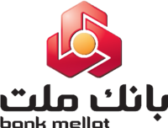

چشم انداز و ماموریت
ارائه خدمات مطلوب در بازار پول
ایجاد ارزش های منحصر به فرد برای مشتریان
ارائه خدمات موثر به جامعه
تسهیل فعالیت های تجاری،صنعتی و کشاورزی
واگذاری سهام بانک ها به عنوان بخشی اساسی از اجرای برنامه های اصل 44 و انقلابی اقتصادی در ایران مطرح است،که در این راستا سهام بانک ها به بخش خصوصی واگذار گردید.وشفاف سازی کامل اطلاعات بانک ملت سبب شد تا این بانک به عنوان نخستین بانک دولتی سهام خود را در بورس واگذار کند.عملکرد بانک ملت در یکسال گذشته نشان می دهد که مسئله خصوصی سازی اثرات قابل توجهی بر کارکرد بانک ملت داشته است،به نحوی که در این مدت نسبت به سال گذشته منابع بانک بیش از 23 درصد و منابع ارزی بیش از 78 درصد افزایش یافته است.
در جریان خصوصی سازی شرایط بانک بهبود یافته و این بهبود سبب افزایش در آمد برای سازمان و در نهایت سهامداران شده است.

شبکه بین المللی بانک
بانک ملت در حال حاضر دارای 4 شعبه در کشورهای ترکیه(استانبول،ازمیر،آنکارا)و کره جنوبی(سئول)و نیز دو بانک تابع((ملت بانک)) در جمهوری ارمنستان و ((بانک بین المللی پرشیا لندن))می باشد،مضافا 30/26 درصد از سهام بانک تجارتی ایران و اروپا واقع در شهر هامبورگ متعلق به بانک ملت است.

اهداف
ارتقا ء کیفیت و افزایش سرعت ارائه خدمات بانکی
دسترسی مشتریان به خدمات بانکی به صورت online
گرایش به سوی بانکداری الکترونیکی
پاسخگویی به نیاز های جدید مشتریان و ارائه خدمات و محصولات نوین
توسعه خطوط و زیر ساخت هایIT
شناسایی و جذب مشتریان کلیدی
تسهیل دسترسی مشتریان به خدمات بانکی و به تبع آن افزایش رضایت مشتریان
تکریم ارباب رجوع و مشتری مداری
استاندارد سازی ارائه خدمات
تمرکز زدایی و تفویض اختیار در جهت تسریع ارائه خدمات
ارزیابی عملکرد و کنترل استراتژیک فعالیت های کلیدی
بهبود روش های جذب و نگهداری منابع انسانی در جهت افزایش میزان رضایت مشتریان
اصلاح ترکیب تحصیلات نیروی انسانی
آموزش،بهسازی و توانمندسازی نیروی انسانی
افزایش میزان مشارکت کارکنان بانک در تصمیم گیری ها از طریق پیاده سازی سیستم پیشنهادها و نظام مشارکت
نهادینه سازی و گسترش دیدگاه علمی در بانک از طریق توسعه و تعمیق فعالیت علمی و پژوهشی
حفظ و ارتقاء جایگاه رقابتی بانک
مدیریت بهینه ترکیب سپرده های مشتریان،بهینه سازی پرتفوی مصارف و تعدیل مطالبات معوق
بهبود نرخ های سرانه جذب منابع بر اساس کارکنان و شعب
افزایش سود آوری و سایر درآمدها
گسترش سطح ارائه خدمات ارزی و ضمانتنامه
بهینه سازی شبکه واحد های بانک
استراتژی ها
توسعه تکنولوژی اطلاعات و ارتباطات
مدیریت روابط مشتریان
بهبود کیفیت خدمات
توسعه منابع انسانی
بهبود شاخص های عملکرد

زیر ساخت های سخت افزاری و ارتباطی
بانک ملت با آگاهی از ضرورت توسعه و گسترش زیر ساخت های ارتباطی و اطلاعاتی به عنوان پایه اصلی در ارائه خدمات نوین بانکی نسبت به طراحی و اجرای برنامه جامع و مدونی با چشم اندازی 10 ساله اقدام نموده است.
شبکه: بانک دارای یک شبکه گسترده کاملا اختصاصی جهت انتقال دیتا،صدا و تصویر میباشد.در حال حاضر سرویس هایی از قبیل سامانه بانکداری متمرکز (core banking) ،خدمات پرداخت الکترونیکی و اینترنتی،خودپردازها،POSها و خدمات اینترانتی(FTP،WEBوEmail)و ویدئو کنفرانس و ... از این شبکه گسترده بانک بهره می‌جویند.

زیر ساخت های نرم افزاری
با عنایت به گستردگی و پراکندگی شعب بانک ملت در سراسر کشور و همچنین تنوع نیازها و درخواست های متقاضیان،ضرورت تدوین برنامه ای جامع که در بر گیرنده نیازهای نرم افزاری بانک با تکیه بر توسعه آتی باشد،بیش از پیش احساس می گردید از این رو بانک ملت در چشم اندازی 10 ساله اقدام به تدوین نقشه راه در جهت توسعه نرم افزارهای مورد نیاز نموده که ما حصل آن پیاده سازی اجرای طرح عظیم بانکداری متمرکز در قالب یک هسته مرکزی (core banking) می باشد،ویژگی اصلی این سامانه بکار گیری آخرین استانداردها و تکنولوژی روز و استفاده از تجارب متخصصان تراز اول کشور در طراحی و تولید آن است. این مهم باعث گردیده اعمال هر گونه تغییر و سفارشی نمودن(customization) محصولات موجود بنا به تقاضای مشتریان ارزنده فراهم گردد.

زیر ساخت مدیریت دانش
ایجاد زیرساخت آموزش الکترونیک بانک در قالب سامانه های یکپارچه تولید، ارائه و ارزیابی دانش الکترونیک کارکنان به منظور ایجاد تحول ، سرعت و کیفیت آموزشی کارکنان و مشتریان و کاهش هزینه ها.
بانک ملت در حال حاضر، در نظام بانکی بالاترین سرانه آموزش کارکنان را به خود اختصاص داده بطوریکه در سال‌جاری سرانه این آموزش به 120 ساعت رسیده است.
این آموزش‌ها در زمینه‌های تخصصی و حرفه‌ای صورت می‌گیرد.
ایجاد خدمات اینترانتی متمرکز و بسترهای الکترونیک انتقال پیام ، مکاتبات الکترونیک و اطلاعات مالی.
ایجاد بسترهای تولید و توزیع انتشار محتوای الکترونیک به منظور تسهیل فرآیند گردش اطلاعات در سازمان با استفاده از ابزارهای تولید و نگهداری محتوای پیشرفته (cms) .

منشور اخلاقی

بخش هایی از منشور اخلاقی کارکنان بانک ملت:
من بعنوان یکی از کارکنان بانک ملت بیش از هر چیز شاکر درگاه خداوند بزرگ هستم که نعمت گام نهادن در مسیر خدمت به ملت شریف ایران اسلامی را بر من ارزانی داشته است راهی که مقصد نهایی آن، رضایت اوست.از او می خواهم که مرا در متصف شدن به صفات مطلوب شخصی و حرفه ای در راستای تحقق آرمان و رسالت بانک یاری نماید تا بتوانم نسبت به رعایت اصول و موازین این بیانیه که منبعث از ارزش های محوری بانک ملت بوده و بیانگر منشور اخلاقی کارکنان است متعهد باشم.جایگاه رفیع و اعتبار و هویت بانک ملت بدون تردید حاصل تلاش عاشقانه مجموعه ای از همکاران است که گروهی به افتخار بازنشستگی نایل آمده اند، گروهی دیگر شاغل و در حال ارائه خدمت اند و نسلی دیگر از ایشان همکارانی هستند که در آینده تعالی بخش و میراث دار این اعتبار و هویت خواهند بود. پس در این برهه با علم به ارزش این سرمایه گرانبها همواره خواهم کوشید تا حافظ زحمات و تلاش های ارزشمند گذشتگان و مایه مباهات و درخشش آیندگان باشم.
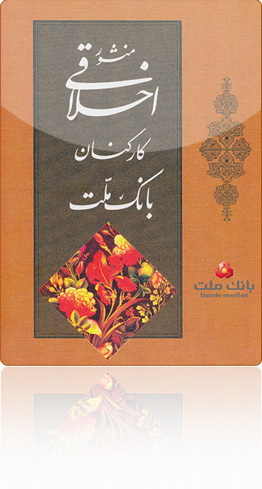

نمودار سازماني
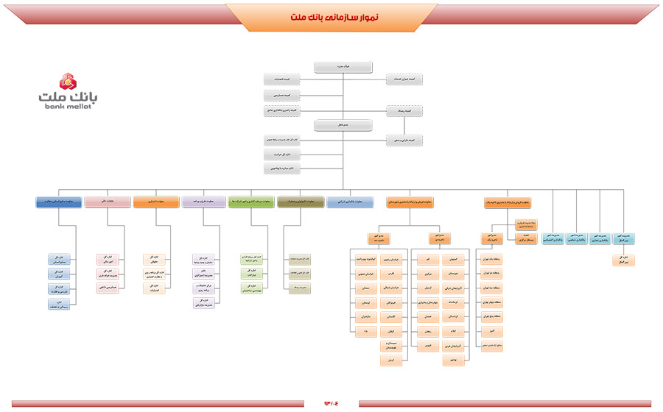
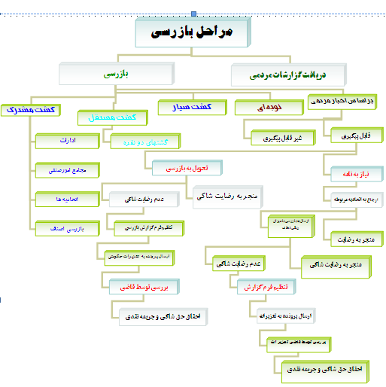

شرح وظايف كلي روابط عمومي بانك ملت
- جمع‌آوري و تمركز اطلاعات و اخبار مربوط به فعاليتها ، اقدامات ، طرحها و برنامه‌هاي سازمان به‌منظور تنظيم گزارش ، خبر و سياستهاي خبري و تبليغاتي و اجراي طرحهاي ارتباطي و انتشاراتي و آماده نمودن اذهان عمومي با توجه به خط مشي كلي سازمان از طريق :
- شركت در جلسات مهم هيأت امنا
- شوراي معاونان و جلسات سياست گذاري در سطح مديران و معاونان رده اول سازمان
- ارتباط مستقيم و مستمر با مسؤلان
- شركت در گردهمايي ها
- حضور در سفرهاي داخلي و خارجي
- دريافت گزارش فعاليتها ، طرحها و برنامه‌هاي واحدهاي مختلف سازمان ، صورتجلسات شوراها و مكاتباتي كه ارزش اطلاع‌رساني دارند.
- جمع‌آوري هر گونه اخبار اطلاعات مورد نياز به روشهاي تلفني ، شفاهي ، مكاتبه‌اي يارانه‌اي
- ارتباط مستقيم با مردم ، جرايد ، خبرگزاريها ، رسانه‌هاي گروهي داخلي و خارجي .
- بررسي مطالب مطروح در رسانه‌هاي گروهي و مجامع عمومي در ارتباط با فعاليتهاي مستقيم و غيرمستقيم سازمان به‌منظور اطلاع‌رساني ، انعكاس و پاسخگويي در صورت لزوم
- برقراري ارتباط با روابط عمومي سازمانهاي ديگر و نهادهاي دولتي برحسب ضرورت از طريق به‌كارگيري ابزار ارتباطي مناسب
- حضور در مراكز قانون گذاري و سياست گذاري در سطوح ملي و ارتباط با نمايندگان مردم و سياستگذاران پيرامون وظايف و عملكرد سازمان
- بررسي ديدگاهها و سنجش افكار عمومي مردم ، مخاطبان و خدمات گيرندگان در چهارچوب وظايف و در قالب طرحهاي تحقيقاتي و ارائه نتايج حاصل به مسئولان سازمان به‌منظور اتخاذ روشهاي اجرايي مطلوب و تدوين طرحها و برنامه‌هاي اجرايي و ارتباطي مناسب
- دريافت يا خريد كتب نشريات ، نوارهاي صوتي و تصويري و اطلاعات و لوح ها و نرم‌افزارهاي رايانه‌اي و ديگر اطلاعات ، اسناد و مدارك مورد نياز ايجاد و اداره كتابخانه و آرشيو اطلاعاتي ، مطبوعاتي ، سمعي و بصري و رايانه‌اي مرجع در ارتباط با فعاليتهاي سازمان و روابط عمومي با روشهاي پيشرفته به‌منظور كاربردهاي ارتباطي و استفاده همكاران سازمان
- پيگيري انجام به موقع وعده هاي مسؤولان سازمان به‌منظور انعكاس نتايج حاصل
- فراهم آوردن حسن ارتباط متقابل ميان مردم و مسئولان سازمان از طريق برگزاري ملاقات عمومي ، مصاحبه با رسانه‌هاي گروهي ، برپايي سخنرانيها - ترتيب سفرها ، بازديدها و ملاقاتها
- پشتيباني ، تحليل و توجيه ارتباطي طرحها و برنامه‌هاي اجرايي سازمان به‌منظور روشن شدن اذهان عمومي.
- انعكاس فعاليتها ، برنامه‌ها و طرحهاي سازمان به مردم ، دولت و نهادها و سازمانهاي داخل و خارج كشور از طريق :
· سخنگوي سازمان
· تهيه و تدوين اخبار بيانيه‌ها اطلاعيه‌ها آگهي‌ها و پيامهاي سازمان
· ترتيب نشر و انعكاس آن در رسانه‌هاي گروهي
· انتشار نشريه ادواري داخلي و چهارچوب قوانين مصوب
· انتشار نشريات ادواري و غير ادواري براي عموم مخاطبان
· تهيه عكس اسلايد فيلم تيزر گزارش ، گزارش آگهي نوارهاي صوتي و ديگر فعاليتهاي سمعي و بصري و نوشتاري و رايانه‌اي از فعاليتهاي سازمان آرشيو آنها و انعكاس و پخش آنها از طريق رسانه‌هاي گروهي .
· انتشار عملكرد سازمان و واحدهاي مختلف آن در چارچوب قوانين مصوب
· برپايي نمايشگاههاي گوناگون و شركت در نمايشگاههاي مرتبط
· طراحي و اجراي فعاليتهاي ارتباطي و تبليغي كلان سازمان
- ايجاد حسن رابطه و جلب مشاركت بين كاركنان و مسئولان سازمان در ستاد ، واحدهاي تحت پوشش و مراكز استانها از طريق :
برقراري جلسات داخلي و ايجاد نظام پيشنهادها و انتقادها و انعكاس پيشنهادها و انتقادهاي كاركنان به مسئولان
- ايجاد وحدت رويه و نظارت بر حسن اجراي امور انتشاراتي ، تبليغاتي و ارتباطي سازمان
- طراحي سازمان و شرح وظايف روابط عمومي براي بخشها و مؤسسات و واحدهاي مختلف تحت پوشش سازمان و اصلاح و ارتقاي سطح روابط عمومي هاي موجود
- اجراي امور نگارشي و هنري در زمينه‌هاي تبليغاتي و انتشاراتي ستاد و سازمان مركزي
- اجرا و ارائه خدمات و برنامه‌هاي فرهنگي تبليغي و هنري در قالبهاي گوناگون به همكاران
- مطالعه ، بررسي - ارزيابي برنامه‌ريزي و تجهيز مستمر روابط عمومي و فعاليتهاي آن به‌منظور ارتقاي كيفيت و بهينه سازي فعاليتهاي تبليغاتي ، انتشاراتي و ارتباطي براساس روشهاي پيشرفته و به روز آموزش مستمر همكاران روابط عمومي و نيز تشكيل دوره‌هايا نشستهاي توجيهي كوتاه مدت براي مديران و كاركنان سازمان در زمينه روابط عمومي و ارتباطات و ارائه مشاوره و ارشاد واحدهاي سازمان در اين زمينه‌ها.
- مشاركت و برنامه‌ريزي جهت برگزاري سمينارها ، كنفرانسها، نمايشگاهها و كميته‌هاي بازرگاني ، صنعتي ، تبليغاتي ، فرهنگي ، هنري و فني سازمان
- عقد قرارداد ، مجريان طرحهاي روابط عمومي كه به بيرون از سازمان سفارش داده مي‌شوند.
- تهيه ، تنظيم و پيشنهادهاي برنامه و بودجه سالانه روابط عمومي

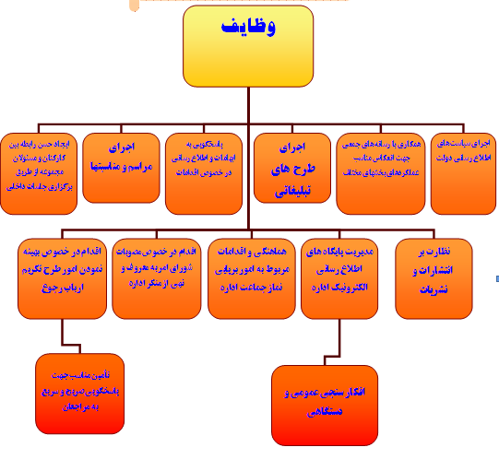

واحد روابط عمومی
خدمات بانك ملت
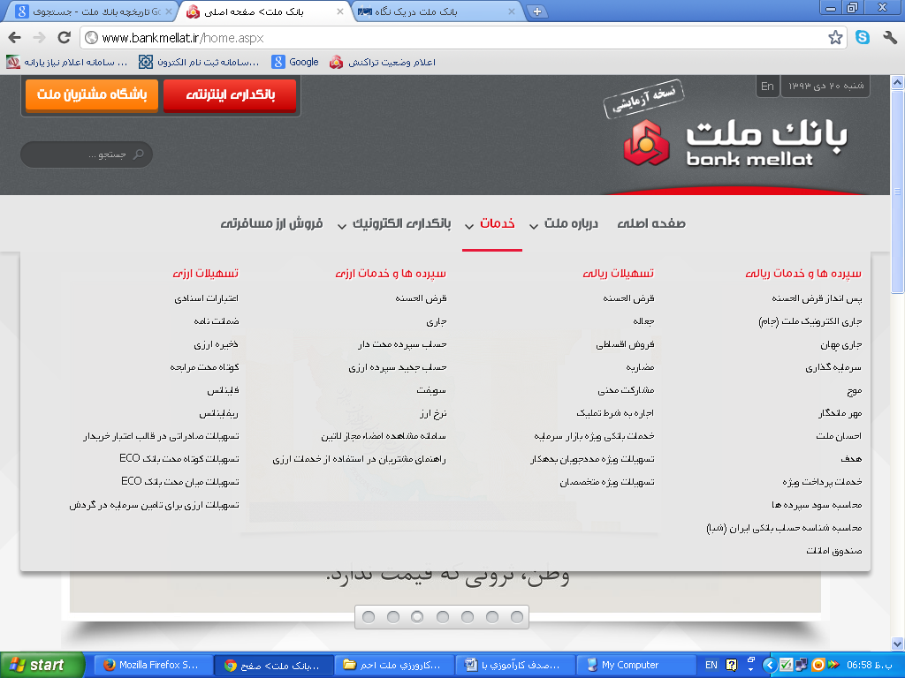

گزارشی از عملکرد واحد با توجه به بودجه و امکانات
- ساماندهی اتاق روابط عمومی و فرهنگی به مدت یک ماه( با همکاری روابط عمومی)
- تهیه،تنظیم و ارسال بیش 45 خبر به خبرگزاریها ، رسانه ها و روزنامه ها و رصد کردن اخبار ارسالی
- پرینت و آرشیو کردن اخبار ارسالی
- مسئول کمیته اطلاع رسانی و تبلیغات
- تهیه اخبار روزانه به کمک خبرنگار
- چاپ و نصب بنرهای تحت پوشش اداره
- توزیع بروشور و نقشه راهنما
- عکاسی روزانه از فعالیت های روزانه پرسنل
- تهیه گزارش مصور فعالیت ها
- نصب 12 عدد بنر و بیلبورد در سطح شهر و مبادی ورودی شهر با شعار خوشامدگویی به گردشگران با همکاری بخش خصوصی
- فعالیت در اجرای مراسم
- همکاری جهت ایجاد نمایشگا ه های مختلف در بناهای تحت پوشش
- حضور فعال در ایام گلابگیری
- همکاری با بخش خصوصی جهت نصب بنر و تامین بخشی از هزینه های واحد روابط عمومی و امور فرهنگی
- همکاری در برگزاری کلاس های آموزشی پرسنل اداره با هماهنگی مسئول محترم آموزش اداره
- تهیه و تنظیم و تقدیم بیش از ده عدد لوح تقدیر و سپاس به افراد با صلاحدید ریاست
- تهیه و توزیع بلیط نیم بهاء و رایگان شهربازی بام شهر و بلیط نیم بهاء سینما بین پرسنل اداره
- همکاری در برگزاری دو کوهگشت با حضور پرسنل اداره

بولتن كاري بانك ملت
- اهدای لوح سپاس اجلاس توسعه ملی صنعت ساختمان به بانک ملت(چهارشنبه ۱۰ دي ۱۳۹۳)
- لوح سپاس اجلاس توسعه ملی صنعت ساختمان، راه و شهرسازی به بانک ملت اهدا شد.
- تغییر سقف مبلغ صدور دستور پرداخت پایا در بانک ملت(سه شنبه ۹ دي ۱۳۹۳)
- سقف صدور دستور حواله پرداخت بین بانکی پایا در بانک ملت تغییر پیدا کرد.
- بانک ملت و دانشگاه تهران تفاهمنامه همکاری امضا کردند.(سه شنبه ۹ دي ۱۳۹۳)
- بانک ملت و دانشگاه تهران با هدف ارتقای سطح همکاری ها، تفاهمنامه امضا کردند.
- مدیرعامل بانک ملت: اقدامات بزرگ بانک ها آنچنان که شایسته است در رسانه ها انعکاس داده نمی شود.(دوشنبه ۸ دي ۱۳۹۳)
- مدیرعامل بانک ملت گفت: اغلب سازمان ها نسبت به قابلیت های رسانه ها اطلاعات کافی ندارند به همین دلیل در بخش رسانه ای ، یک خط قوی فکری تولید نمی شود.

سنجش رضايت مشتريان
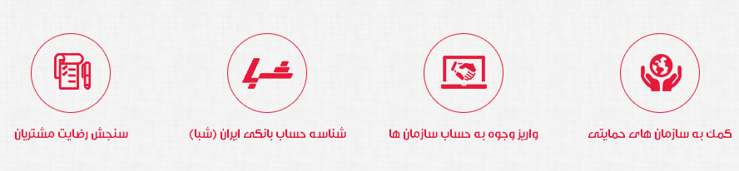
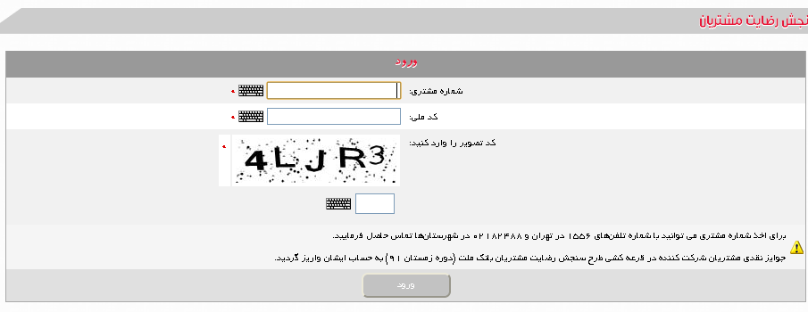

نشريات منتشر شده توسط روايط عمومي بانك ملت
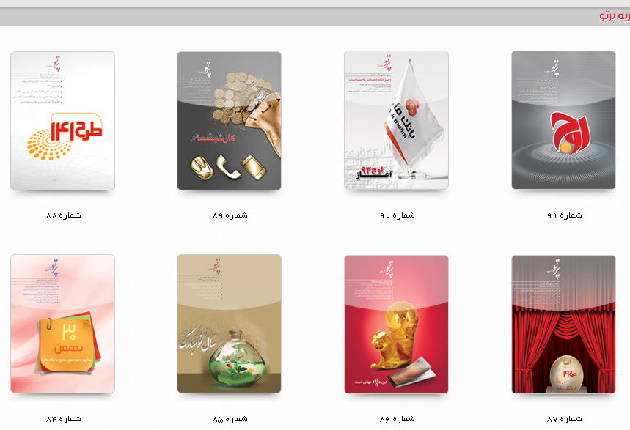

تلاش روابط عمومي بانك براي گسترش كتابخانه
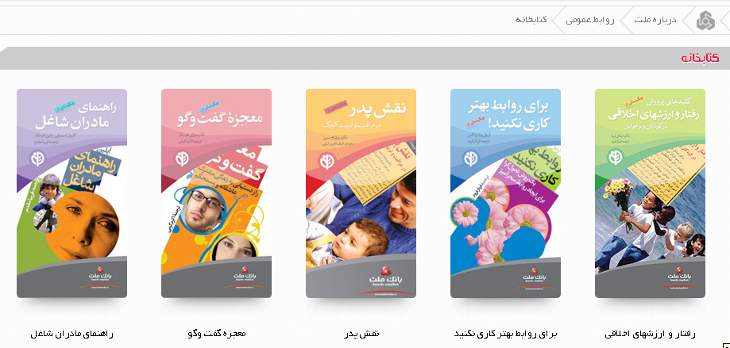

گزارش ارتباطات درون و برون سازماني
اهدای لوح سپاس اجلاس توسعه ملی صنعت ساختمان به بانک ملت
لوح سپاس اجلاس توسعه ملی صنعت ساختمان، راه و شهرسازی به بانک ملت اهدا شد.

تغییر سقف مبلغ صدور دستور پرداخت پایا در بانک ملت
سقف صدور دستور حواله پرداخت بین بانکی پایا در بانک ملت تغییر پیدا کرد.

بانک ملت و دانشگاه تهران تفاهمنامه همکاری امضا کردند
بانک ملت و دانشگاه تهران با هدف ارتقای سطح همکاری ها، تفاهمنامه امضا کردند.

مدیرعامل بانک ملت: اقدامات بزرگ بانک ها آنچنان که شایسته است در رسانه ها انعکاس داده نمی شود
مدیرعامل بانک ملت گفت: اغلب سازمان ها نسبت به قابلیت های رسانه ها اطلاعات کافی ندارند به همین دلیل در بخش رسانه ای ، یک خط قوی فکری تولید نمی شود.

خدمات ويژه همكاران
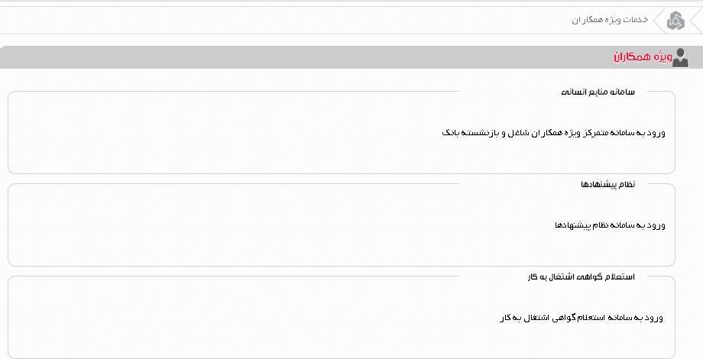

مرکز روابط عمومي بانك ملت

اطلاع رسانی، راهنمایی، دریافت و پاسخ گویی به شکایات
تلفن، صندوق صوتی(voice mail)، تلفن گویا(IVR) و نمابر(fax)
نمابر: ۸۲۹۶۳۴۳۹-۰۲۱
تلفن تهران: ۱۵۵۶
تلفن شهرستان: ۸۲۴۸۸-۰۲۱
پیام کوتاه: ۲۰۰۰۳۰
گامی دیگر در جهت خدمت به مردم، تکریم ارباب رجوع و ارزش آفرینی برای مشتریان
پست الکترونیک:info@bankmellat.ir

کمک و همیاری به مددجویان بدهکار (در جرایم غیر عمد)
انجام گرفته در بخش روابط عمومي بانك ملت
کسی که در راه برآوردن نیاز برادر دینی خود گام بردارد، مانند کسی است که میان صفا و مروه سعی می‌کند؛ و کسی که نیاز او را برآورد، مانند کسی است که در جنگ بدر و احد در راه خدا به خون خود آغشته شده‌باشد.
امام جعفر صادق(ع)
بی تردید آسیب های اجتماعی ناشی از دربند ماندن مدد جویان بدهکار بدلیل عجز از پرداخت دیه ناشی ازجرایم غیر عمد بر هیچ کس پوشیده نیست.
در این راستا بانک ملت که همواره در انجام اقدامات خیرخواهانه و خداپسندانه پیشقدم بوده، تنها با در نظر داشتن مسایل معنوی و انجام تکالیف خود در حوزه های اجتماعی، شیوه های ارائه شده زیر را برای کمک وهمیاری به مددجویان بدهکار در جرایم غیر عمد پیشنهاد می کند:
واریز وجه بلاعوض
حساب"جام" به شماره ۷۴/۷۴ (متعلق به"ستاد مردمی کمک به زندانیان نیازمند") آماده دریافت مبالغ اهدایی نیکوکاران ارجمند است.
طرح سپرده"احسان ملت"
در این طرح، فرد نیکوکار با مراجعه به یکی از شعب بانک ملت (تهران و استان ها) و افتتاح حساب سپرده سرمایه‌گذاری مدت‌دار (اعم از کوتاه‌مدت ویژه،‌ یک‌ساله، دوساله، و چند ساله) برای واریز سود آن در فرم افتتاح حساب شماره حساب ستاد دیه (۷۴/۷۴ جام) را معرفی می‌کند.
افتتاح حساب"مهر ماندگار"
حساب"مهر ماندگار" نوعی حساب الکترونیک مشترک است میان مهرگذار (افتتاح کننده حساب) و مهرپذیر (ذی‌نفع معرفی شده) که برداشت از آن در زمان حیات مهرگذار (‌مطابق شرایط و مقررات حساب مذکور) صرفاً توسط شخص مهرگذار این حساب ممکن است.
-"مهرگذار" کسی است که بخشی از سپرده خود را با مهرپذیر شریک می شود.
-"مهرپذیر" ممکن است شخص حقیقی یا حقوقی (موسسات خیریه، آموزشی، درمانی، و جز آنها) باشد.
-حساب"مهر‌ ماندگار" ممکن است در قالب یکی از انواع حساب‌های الکترونیک (قرض الحسنه پس‌انداز، کوتاه‌مدت عادی، کوتا‌ه‌مدت ویژه، و بلندمدت؛ به انتخاب مهرگذار) افتتاح شود.
حواله منظم
صاحبان حساب های الکترونیک که"خدمات بانکداری الکترونیک" حساب خود را نزد بانک فعال کرده باشند، می توانند با مراجعه به سایت"بانکداری اینترنتی بانک ملت" و انتخاب سرویس"حواله منظم"، می‌توانند مبلغ دلخواه خود را در تاریخ معین به صورت مکانیزه ازحساب برداشت و به حساب معرفی شده (حساب ستاد دیه، شماره ۷۴/۷۴) واریز کنند.
اهدای وجوه نقدی از طریق دستگاه های خود پرداز بانک ملت
فرد نیکوکار با استفاده از کارت های بانکی عضو شتاب می تواند مبلغ دلخواه خود را از طریق دستگاه های خودپرداز(ATM) به حساب"جام" ستاد دیه (۷۴/۷۴) واریز کند.
افتتاح حساب قرض الحسنه"نیکوکاران ملت"
حساب قرض‌الحسنه"نیکوکاران ملت" حسابی است که وجوه تودیع‌شده توسط نیکوکاران اشخاص حقیقی و حقوقی) در آن نگهداری می شود، و بر طبق نظر تودیع‌کننده و شرایط تعیین شده (به موجب قرارداد عاملیت منعقده میان تودیع‌کننده و بانک) به صورت قرض‌الحسنه به مددجویان (اشخاص حقیقی) اعطا می‌شود.
افتتاح حساب قرض‌الحسنه"پس‌انداز دیه"
با افتتاح"حساب قرض‌الحسنه پس انداز دیه" توسط نیکوکاران، بانک به مددجویانی که توسط ستاد دیه به بانک معرفی شوند، (متناسب با وجوه گردآوری شده در حساب) تسهیلات قرض‌الحسنه اعطا می‌کند.

گزارشي از پروژه هاي انجام شده
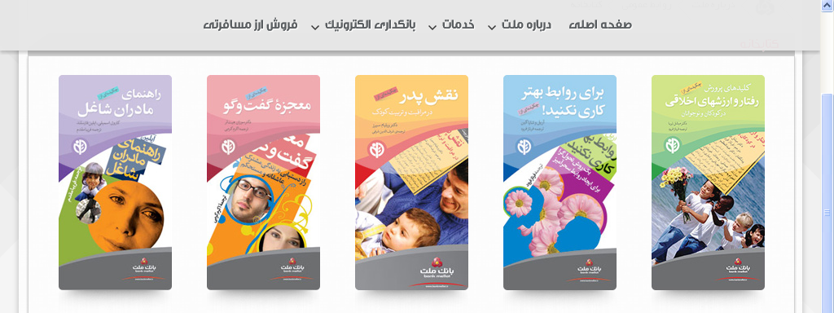

بانكداري اينترنتي
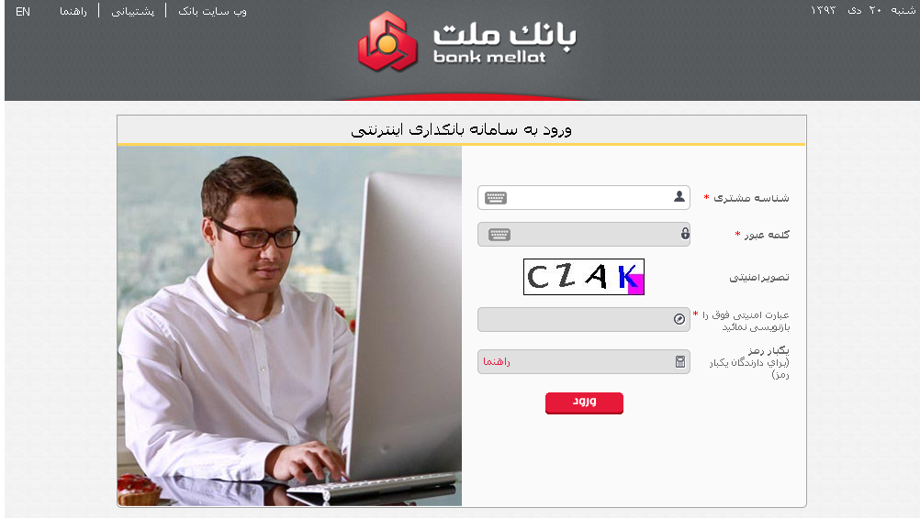

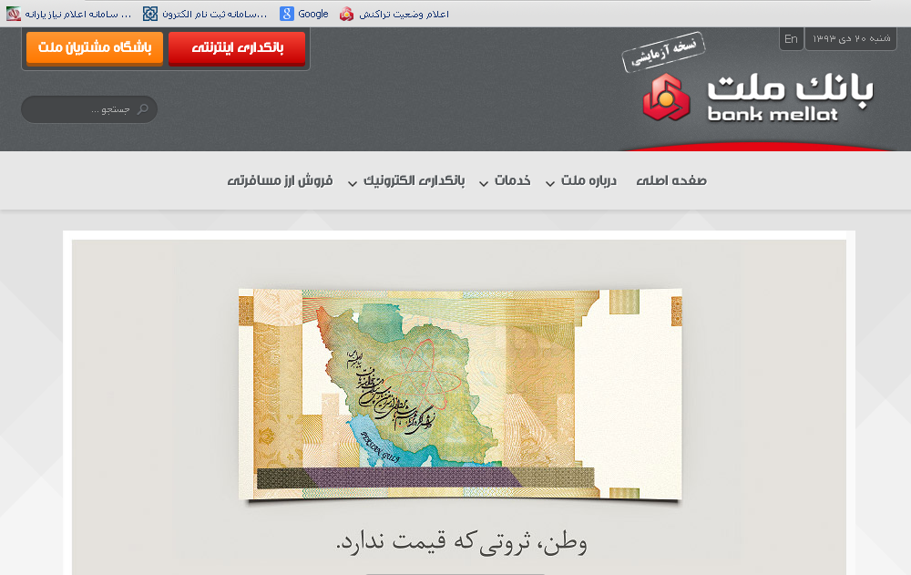

منابع
- تئوري و عمل در روابط عمومي و ارتباطات، تأليف ميرسعيد قاضي
- درسنامه روابط عمومي. تأليف پائولا مارتنز كوهن، ترجمه سيد محمود هاشمي - ميرسعيد قاضي
- فن روابط عمومي، تأليف كلر آستين، ترجمه و تدوين گروه كارشناسان ايران
- كاركرد هاي روابط عمومي، تأليف كاظم متولي
- مجموعه قوانين ومقررات آيين نامه هاي سازمان ميراث فرهنگي صنايع دستي وگردشگري- مولفان: آقاي صمدي ‌غنمي، خانم چراغچي -ناشر اداره كل امور فرهنگي- تاريخ نشر 1386
- ميراث فرهنگي درحقوق داخلي و بين الملل- تاليف: آقاي صمدي-ناشر: اداره كل آموزش، انتشارات، توليدات فرهنگي

